“APPROCCIO LEADER” PSR 2014–2020 - IL GAL Monti Reventino incontra Coldiretti Calabria
Nel pomeriggio di martedì 13 gennaio, si è tenuto presso la sede di Soveria Mannelli, del GAL Monti Reventino, l’incontro tra il Presidente del GAL, il Dott. Francesco Esposito, ed il Presidente di Coldiretti Calabria, il Dott. Pietro Molinaro.
L’appuntamento voluto dalla Coldiretti e condiviso dal GAL Monti Reventino, è stato un utile momento di riflessione e di confronto sul nuovo PSR Calabria, e nella fattispecie, sulle opportunità che l’ ”APPROCCIO LEADER” rappresenta nella Nuova Programmazione.
Dalla discussione è emersa la necessità di non far disperdere le diverse esperienze positive maturate dai GAL con i precedenti cicli di programmazione. I GAL con le competenze acquisite nell’arco di questi anni, rappresentano nei territori rurali delle vere e proprie Agenzie di Sviluppo Territoriale, che per svolgere al meglio la loro missione devono, però, saper cogliere le potenzialità degli attori locali e coniugarle con le indicazioni previste nel PSR e negli altri documenti della Nuova Programmazione.
In tal senso l’ “Approccio Leader”, di fatto diventa uno strumento che si rafforza anche con le innovazioni introdotte dal Reg. Ce 1303/2013, visto l’allargamento agli altri fondi (FESR, FSE e FEAMP), per promuovere politiche di sviluppo locale integrato di tipo partecipativo.
Nell’incontro si è poi discusso della ridefinizione e riperimetrazione delle aree dei GAL in Calabria, politica praticata anche nel resto dell’Italia, che deve comunque essere finalizzata alla valorizzazione del “saper fare” degli stessi GAL in un contesto regionale, in cui non possono e non devono verificarsi duplicazioni con le operatività del Dipartimento Agricoltura, e nello specifico con le misure messe a bando.
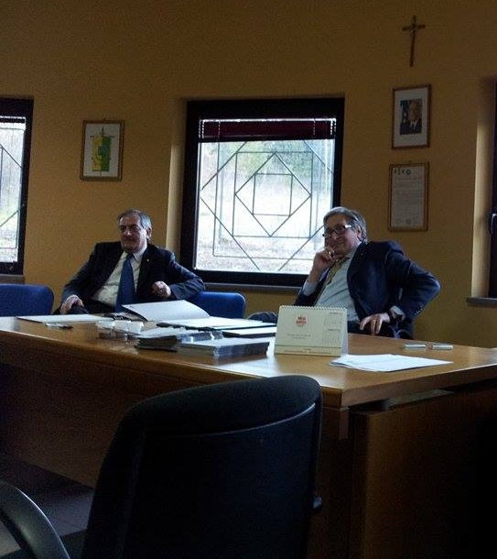
Foto dell’incontro da sinistra: Dott. Molinaro, Dott. Esposito

